Детский травматизм и его профилактика
Травматизм – совокупность травм, полученных при определенных обстоятельствах. Слово « травма» (переводится как рана) повреждение в организме человека или животного, вызванное действием факторов внешней среды.
Детский травматизм - одна из серьезных социальных проблем, которая не только угрожает здоровью детей, но и влечет проблемы для родителей. Чаще травмы возникают дома и на улице; реже травмы связаны с городским транспортом, со случаями в школе, во время занятий спортом еще реже наблюдаются утопления и отравления.
Наиболее опасны три вида травм: бытовые, транспортные и утопление.
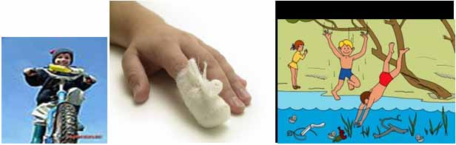
Чаще травмы бывают у детей младшего школьного возраста (7-11 лет). Травмы у мальчиков бывают чаще(73,3%) , чем у девочек. Травмы являются ведущей причиной смерти детей старше трех лет. От травм и несчастных случаев умирает больше детей, чем от детских инфекций. В России ежегодно от транспортных наездов погибает около 10000 детей, тонет до 3500 детей в год. Ежегодно обращаются в травматические пункты свыше 500000 детей с различными травмами. В возникновении повреждений имеют значение анатомо-физиологические и психологические особенности детей, их физическое и психическое развитие, недостаточность житейских навыков.
Чаще смертельные исходы (более 75%) встречаются у детей с низкой успеваемостью, с негативным отношением к учебе. 70% детей имели слабый тип нервной системы, 15 % - двигательную заторможенность.
Причины травм:
1.Беспечность взрослых - когда взрослый человек ошибочно считает, что ничего страшного не произойдет. В присутствии взрослых произошло 98,7% автотравм.
В 78,9% случаев дети получали травмы дома.
2.Халатность взрослых - невыполнение или ненадлежащее выполнение должностными лицами и родителями своих обязанностей.
3.Недисциплинированность детей ( более25% случаев).
4. Несчастные случаи - непредвиденные события, когда никто не виноват(2%).
5.Прочие причины(20% случаев)
Бытовой травматизм у детей занимает первое место среди повреждений и составляет 70-75%. Бытовые травмы снижаются в школьном возрасте. Уличный нетранспортный травматизм обусловлен несоблюдением детьми правил дорожного движения. Уличная транспортная травма является самой тяжелой.
Школьный травматизм: среди школьников 80% повреждений происходят во время перемен. Обусловлены, в основном, нарушением правил поведения. Несчастные случаи во время физкультуры связаны часто с недостаточной организацией «страховки» во время выполнения спортивных упражнений.
Существует еще одна классификация по характеру повреждений: Утопления и другие виды асфиксий;
- Дорожно-транспортные происшествия;
- Травмы от воздействия температурных факторов(ожоги, обморожения);
- Отравления (лекарства из аптечки);
- Повреждение электрическим током;
- Прочие (укусы животных, инородные тела, жестокость)
Профилактика детского травматизма
Детский травматизм и его предупреждение – очень важная и серьезная проблема, особенно в период школьных каникул, когда дети больше располагают свободным временем, чаще находятся на улице и остаются без присмотра взрослых. Несмотря на большое разнообразие травм у детей, причины, вызывающие их, типичны. Прежде всего, это не благоустроенность внешней среды, халатность, недосмотр взрослых, неосторожное, неправильное поведение ребенка в быту, на улице, во время игр, занятий спортом. Возникновению травм способствуют и психологические особенности детей: любознательность, большая подвижность, эмоциональность, недостаток жизненного опыта, а отсюда отсутствие чувства опасности.
Взрослые обязаны предупреждать возможные риски и ограждать детей от них. Работа родителей по предупреждению травматизма должна идти в 2 –х направлениях:
1. Устранение травмоопасных ситуаций;
2.Систематическое обучение детей основам профилактики травматизма.
Важно при этом не развить у ребенка чувства робости и страха, а, наоборот, внушить ему, что опасности можно избежать, если вести себя правильно.
Способы профилактики зависят от возраста ребенка. Маленького ребенка нужно оберегать от опасных предметов, не выпускать из вида. Чем старше ребенок, тем важнее объяснить ему правила техники безопасности.
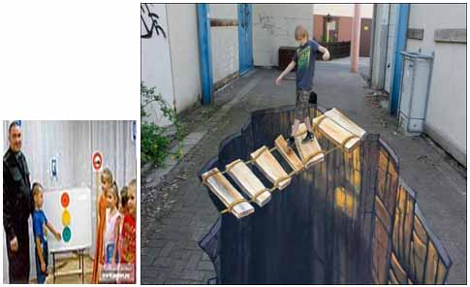
Зоной повышенной опасности являются детские площадки и общественный транспорт.
- находитесь рядом с ребенком во время пребывания на территории площадки и в транспорте;
- ожидая транспорт, стойте на хорошо освещенном месте рядом с людьми, ребенка всегда держите за руку;
- на остановках не поворачивайтесь спиной к дороге, не пытайтесь стать в первом ряду нетерпеливой толпы с ребенком - вас могут вытолкнуть под колеса;
- при заходе в транспорт детей в возрасте до трех лет необходимо брать на руки и подобным образом из него выходить.
Очень важен личный пример поведения родителей на улице, в транспорте.
Как уберечь детей от ожогов?
- нельзя пользоваться без надзора взрослых пиротехническими средствами: хлопушками, петардами, фейерверками, можно получить тяжелые ожоги, потерять зрение, искалечиться и даже погибнуть. Более того, нельзя хранить их дома, ведь они отнесены к взрывоопасным средствам;
- ядовитые вещества, медикаменты, отбеливатели, кислоты нельзя хранить в бутылках из- под пищевых продуктов - дети могут по ошибке выпить их. Такие вещества следует держать в плотно закрытых маркированных контейнерах, в недоступном для детей месте;
Важно помнить правила поведения на воде:
- дети могут утонуть менее чем за две минуты даже в небольшом количестве воды, поэтому их никогда не следует оставлять одних в воде или близ воды.
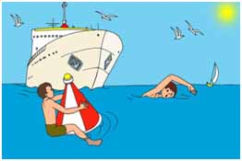
Родители не должны перекладывать ответственность за детский травматизм на педагогов, на учителей физкультуры, труда, именно от родителей зависит правильное поведение детей. Детский травматизм – серьезная проблема и только общими усилиями можно оградить детей от беды.

